Melgård barnehage | TILVENNING

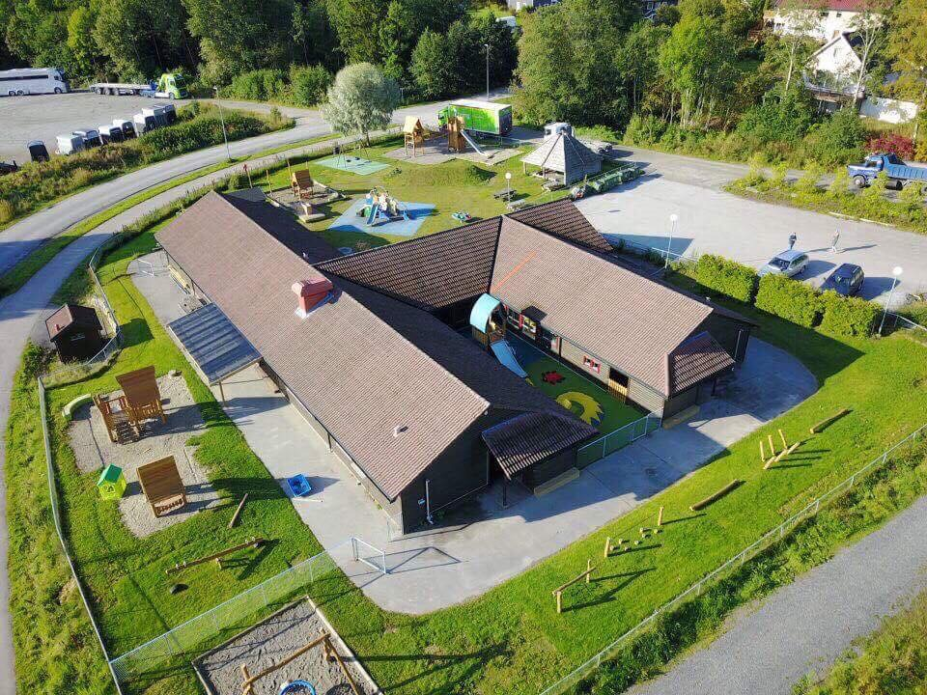

TILVENNING I MELGÅRD BARNEHAGE

Når et barn begynner i barnehagen kan det være den første gangen dere som foreldre/foresatte overlater omsorgen og ansvaret for barnet deres til andre. Det er viktig at dere føler dere trygge på at avgjørelsen dere har tatt, og kjenner en trygghet i at dette er det riktige valget av barnehage for dere og deres barn. Melgård barnehage legger vekt på å være en barnehage hvor både barn og foresatte skal oppleve å bli møtt med anerkjennelse, og at deres opplevelser og ønsker tas på alvor.

Alle barn er forskjellige. Hvor lang tid barnet bruker på å bli trygg avhenger av mange ulike faktorer; barnets personlighet, alder og tidligere erfaringer, hvor trygge dere som foresatte er på barnehagen, samt hvordan barnet blir møtt av de ansatte i barnehagen. I tilvenningsperioden trenger barnet ofte mye voksenkontakt, og vil få tildelt det vi kaller en primærkontakt. Dette er en ansatt på barnets avdeling som vil ha spesielt ansvar for barnet og for dialogen med dere foresatte den første perioden. Enkelte ganger opplever vi at barnet trekker seg mot en annen voksen på avdelingen enn den tiltenkte primærkontakten. Her følger vi i så fall barnets initiativ.

Det er viktig at dere allerede nå setter av god tid til tilvenningen. Det er en stor forandring for barnet å skulle være fra dere hver eneste dag, og for noen tar det lenger tid enn man hadde sett for seg. Dersom man har mulighet for å tilrettelegge for kortere dager også etter de fem innledende tilvenningsdagene, vil barnet ditt bli fortere trygt, og dette legger grunnlaget for resten av året. Erfaringsmessig holder det at en foresatt er med på tilvenning av gangen. Vi ønsker å bli kjent med barnets foresatte gjennom tilvenningsperioden, og ser gjerne at dere deler på tilvenningsperioden. Det kan ellers fort bli mange ukjente voksne på avdelingen for både nye og gamle barn - noe som kan oppleves som utrygt.

Kort om prosessen fra dere har takket ja til plass:
- Foreldremøte for nye foresatte før høstens oppstart. Vanligvis i mai eller juni.
- Besøksdag/barseltreff for barn og foresatte før oppstart.
- Ved oppstart er det ønskelig at en foresatt er til stede sammen med barnet og at tilvenningen tilpasses barnets behov. Primærkontakten er i nærheten og nærmer seg barnet gradvis.
- Tilvenning i små grupper.
- Oppstartsamtale med primærkontakten og/eller pedagogisk leder.
- Vi anbefaler at barnet er kjent med å sove i vogn, og at det har et overgangsobjekt i form av smokk/koseklut/bamse som det finner trygt og godt. Det er vanskelig å gi råd som passer for alle, men det å ha noen kjente ting her i barnehagen kan gjøre tilvenningen bedre for barnet.
De første dagene:
- Dag 1: Dere møter til avtalt tid og blir møtt av primærkontakten deres. Denne første dagen kan være overveldende og spennende for barna. Vi oppfordrer dere til å sette dere på gulvet med barnet deres og la det utforske rommet i sitt eget tempo.
Vi beregner en til 1 ½ time denne første dagen. Det beste er å gå hjem mens barnet er i godt humør, selv om barnet ditt kanskje ikke vil. Da vil motivasjonen være stor for å komme tilbake dagen etter. Før dere går, avtaler dere oppmøte for dagen etter.
- Dag 2: Oppholdstiden kan være litt lenger. Det er veldig individuelt hvordan barn reagerer på barnehagestart, så det beste er å være i tett kontakt med primærkontakten deres. Vi avtaler oppmøte for dag 3.
- Dag 3: Denne dagen kan dere i samråd med primærkontakten prøve å ta en tur ut av barnehagen.
- Dag 4: Etter avtale med primærkontakten. Husk at du må vær tilgjengelig på kort varsel.
- Dag 5: Etter avtale med primærkontakten. Husk at du må vær tilgjengelig på kort varsel.
Tidspunktene som er nevnt over er kun veiledende og vi følger alltid barnets behov i tilvenningsperioden.

Primærkontakt
Når dere kommer til barnehagen vil dere blir tatt i mot av barnets primærkontakt. Primærkontaktens oppgave er å ta seg av barnet og bli kjent med det, slik at barnet blir trygt og kan oppnå tilknytning. Vi vil skape en base for nærhet og en trygg relasjon mellom primærkontakten og barnet. Når behovet for tilknytning er dekket, kan barnet gå videre i lek og utforskning. På sikt er det viktig at barnet også blir kjent med og trygg på flere av de voksne på avdelingen, og her er barn forskjellig i forhold til hvor «nysgjerrige» og kontaktsøkende de er av natur. Det er fint å bli kjent med en voksen og noen få andre barn først, for deretter å utvide horisonten.

De første dagene
De tre første dagene er det fint om den av foresatte som følger barnet holder seg i nærheten av barnet og er tilgjengelig. Det er også en god ide at foresatte deltar aktivt i barnehagehverdagen. Disse første dagene kan det være foresatte som steller barnet, sitter ved siden av det under måltider, aktiviteter og lek. Primærkontakten vil være i nærheten for å bli kjent med barnet og få mulighet til å observere det. For personalet i barnehagen er det av stor verdi å se barnet sammen med sine foresatte. Det gir oss informasjon om barnets vaner og måter det kommuniserer på. Denne informasjonen vil igjen bidra til å gjøre barnets hverdager i barnehagen bedre, og barnet vil oppleve voksne som gjenkjenner og tolker dets signaler på lik linje som foresatte hjemme.

For dere som foresatte vil tilvenningsperioden være nyttig med tanke på å se og erfare hvordan barnehagehverdagen fungerer. I tillegg vil dere få en mulighet til å bli bedre kjent med personalet og andre foresatte. I løpet av de første ukene gjennomføres en oppstartsamtale der dere kan fortelle om barnets behov og stille spørsmål eller ta opp ting dere lurer på. I denne samtalen vil vi også spørre litt om barnets første leveår og hvilke rutiner og erfaringer barnet har med seg inn i barnehagen.

Etter de første dagene kan foresatte forlate barnet en liten stund slik at barnet kan være alene sammen med personalet. Hvor lenge dere skal være borte avtales på forhånd, men dere må være tilgjengelig på telefon og kunne komme tilbake på kort varsel hvis barnets behov tilsier det.

De første ukene i barnehagen
De første ukene er det fint om barna kan ha kortere dager (hentes senest kl.15). Dette er til det beste for barnet da det er mange nye inntrykk som skal bearbeides. Av erfaring vet vi at nye barn som blir hentet sent kan bli veldig såre og lei seg når de gang på gang ser andre foresatte komme og hente. Barna blir etter hvert mer vant til disse rutinesituasjonene rundt henting, men de første ukene er dette spesielt sårt.

For barn som det oppleves at tilvenner seg raskt ønsker vi allikevel at dere er her de første oppsatte dagene. Noen barn som har rask tilvenning fra begynnelsen, kan på lengre sikt få reaksjoner og vansker med å finne seg til rette. Det er derfor viktig å ta seg tid, selv om barnet ditt virker trygg de første dagene, da reaksjonen kan komme to til tre uker etter oppstart, når barnet faktisk forstår at det er her de skal være hver dag. Det er mindre sannsynlig at barna får denne reaksjonen hvis man har tatt seg god tid i starten. Det er som nevnt tidligere også lettere for oss å bli kjent med og lese barnet når vi ser det sammen med foresatte over flere dager.

Avskjed og gjensynsglede
Det er naturlig at barna synes det er vanskelig, og kanskje gråter, når dere går. Det er allikevel viktig at du alltid sier ifra til barnet at du går, og at du ikke drar ut avskjeden for lenge. På denne måten vil barnet få tillit til situasjonen. Barnet vet at du drar, men erfarer også at du kommer tilbake. Dette er med på å skape forutsigbarhet og trygghet for barnet. At barnet ser at dere som foresatte er trygge på oss i barnehagen kan gjøre det lettere å godta at dere forlater barnehagen. En god dialog og relasjon mellom barnehage-hjem er nesten enda viktigere for barnets trygghet enn for foresatte.

Barnets primærkontakt bekrefte barnets følelser, trøste barnet og fortelle at dere kommer tilbake ved avskjeder – barnet blir ikke stående alene med disse følelsene. Du kan gjerne kontakte barnehagen for å høre hvordan det går hvis du er urolig, og vi prøver sende oppdateringer underveis. Opplever dere at barnet gråter når det ser du kommer for å hente kan det bety barnet ikke enda er helt trygg i barnehagen. Det kan holde på følelsene sine til dere kommer; både triste følelser, men også glede.

Inntrykk hos barn og foreldre
Det er mange inntrykk som skal bearbeides hos barna. Enkelte barn sover kanskje mer urolig om natten eller trenger mer søvn generelt, noen endrer spisevaner og noen får kanskje litt vondt i magen. Dette er barnets måte å si at de ikke er helt komfortable og trygge med den nye situasjonen. Vanligvis går dette raskt over, men igjen; noen barn tilvennes raskt, andre trenger mer tid. Det er fint om dere har mulighet til å justere lengden på barnets dager i barnehagen etter barnets behov, og ha en åpen dialog med barnehagen dersom dere er bekymret. Det kan være lurt å legge opp til rolige ettermiddager for barnet, og tid med foresatte er viktig da det for de fleste barn er uvant å være så lenge borte fra dere.

Tilvenningsperioden kan være hektisk også for barnehagen da de ansatte skal bli kjent med mange nye barn og foresatte. Vi deler derfor opp i mindre tilvenningsgrupper med ulike oppstartsdatoer for at alle skal få den best mulige starten. Det er mye informasjon å fordøye, både for barn, foresatte og ansatte. Vi håper at alle har forståelse for dette, slik at perioden blir positiv for alle.

Kidplan
Dere vil få tilsendt lenk på e-post for å kunne opprette dere en bruker i Kidplan. Dette er barnehagens kommunikasjonsplattform ut til foresatte. Kidplan kan lastes ned som app til alle smarttelefoner. Vi anbefaler dette, da app’en gir den beste oversikten over opplysninger, informasjonsdelinger og bilder fra hverdagen til dere foresatte. Her melder dere ifra om fravær, ser bilder fra barnas hverdag, ukeplaner, info o.l. Informasjon ut til hele foreldregruppen fra barnehagens daglige leder deles også her.
Når du mottar påloggingslink er det viktig å gå inn å krysse av på det som heter tillatelser. Her gir du barnehagen tilbakemelding på hva vi kan gjøre med f.eks. bilder av ditt barn.

Avdelingene
Barnehagens småbarnsavdeling heter Brumlemann, og er for barn i alderen 1-2 år. Klatremus og Knerten er likestilte avdelinger med barn fra 2-6 år. Vi er for tiden i en periode der vi har mange barn i ett kull så hvordan avdelingene klatremus og knerten vil bli vil variere ut i fra barnehageopptak våren 2026 og våren 2027.

Vi ser frem til et nært og godt samarbeid med dere, og håper dere vil trives hos oss. Ta kontakt med oss dersom det er noe dere lurer på.

Med vennlig hilsen
Melgård Barnehage
v/daglig leder Wenche Cecilie Hedin Jensen

